

UNIVERSIDADE DE SÃO PAULO
INSTITUTO DE FÍSICA DE SÃO CARLOS

Avaliação da TFD utilizando sistema portátil de iluminação para minimização do período de permanência do paciente no hospital

Pesquisadores: Ana Gabriela Salvio¹
Mirian Denise Stringasci²
Michelle Barreto Requena²
Vanderlei Salvador Bagnato²

¹ Departamento de Pele - Hospital Fundação Amaral Carvalho – Jaú – SP
² Instituto de Física de São Carlos – Universidade de São Paulo – São Carlos – SP

Junho de 2021
Jaú – SP

RESUMO
A Terapia Fotodinâmica (TFD) é uma opção de tratamento tópico utilizado para câncer de pele não melanoma e outras lesões com potencial de tornar-se malignas. A TFD envolve três elementos essenciais: um fotossensibilizador (FS), luz em comprimento de onda adequado para excitar o FS e moléculas de oxigênio presente no tecido. A interação desses três elementos causa morte celular no tecido alvo. A protoporfirina IX (PpIX) é um FS endógeno comumente utilizado no tratamento dessas lesões, a formação dessa molécula é estimulada pelo fornecimento de precursores metabólicos, como o ácido aminolevulínico (ALA) ou o aminolevulinato de metila (MAL) através da aplicação tópica por creme. A eficiência do tratamento depende da formação e acúmulo suficiente de PpIX na lesão. Existem protocolos bem estabelecidos que preconizam duas sessões do tratamento com intervalo de uma semana, utilizando 3 horas de incubação do creme precursor antes da iluminação em cada sessão. Este protocolo apresenta eficiência de até 90% no tratamento de lesões de carcinoma basocelular (CBC). Recentes estudos publicados determinaram um novo protocolo (denominado single visit) em que as duas sessões são realizadas em um único dia de forma a favorecer principalmente os pacientes de idades mais avançadas que usualmente se deslocam de longas distâncias até o hospital. Este novo protocolo estabelecido resultou em 95,4% de reposta completa na eliminação de CBC. No entanto, para a realização das duas sessões de TFD, o paciente permanece um longo período no hospital, cerca 7 horas. Este projeto tem por objetivo um estudo randomizado controlado para avaliar o uso de um protótipo de iluminação portátil. Com esse equipamento desenvolvido pelo Instituto de Física de São Carlos (IFSC) da Universidade de São Paulo (USP) o paciente poderá ser dispensado após a primeira iluminação, diminuindo o tempo total necessário de permanência no hospital. Este equipamento entregará a mesma dose de energia utilizada (sem mudar o tratamento), porém com menor irradiância e, portanto, por maior tempo de iluminação. A menor irradiância fará com que o tratamento seja praticamente indolor, proporcionando maior conforto ao paciente que não necessitará permanecer no hospital, além de favorecer o abastecimento de novas moléculas de PpIX e oxigênio ao tecido que pode aumentar a eficiência do tratamento. Para ambos os protocolos de TFD, convencional single visit ou single visit utilizando protótipo portátil, serão avaliadas a eficiência dos tratamentos, aceitação dos pacientes e escore de dor durante as iluminações.

Palavras-chave: terapia fotodinâmica, single visit, iluminação prolongada, dispositivo portátil, PDT home.

SUMÁRIO

I INTRODUÇÃO 5
a) Hipótese 6
II OBJETIVO GERAL 6
a) Objetivos específicos 6
III MATERIAIS E MÉTODOS 7
a) Seleção dos pacientes 7
b) Critérios de inclusão e exclusão 7
c) Fotossensibilizador 8
d) Fonte de luz 8
e) Fluorescência de campo amplo 9
f) Cálculo amostral 9
g) Randomização 10
h) Protocolo clínico proposto 10
IV VIABILIDADE ECONÔMICA 12
V RESULTADOS ESPERADOS 13
VI CRONOGRAMA FINANCEIRO 13
REFERÊNCIAS 14

INTRODUÇÃO
A terapia fotodinâmica (TFD) é uma alternativa terapêutica para o tratamento de lesões malignas e pré-malignas. Na TFD, um fotossensibilizador (FS) é administrado localmente ou sistemicamente, e depois de um intervalo de tempo em que ocorre a biodistribuição, ele terá se acumulado preferencialmente no tecido tumoral, que é, então, iluminado com luz de comprimento de onda apropriado à absorção pelo FS. A absorção da luz pelo FS desencadeia uma série de reações fotoquímicas que geram produtos citotóxicos (espécies reativas de oxigênio), que por sua vez levam as células tumorais à morte. (1) Deste modo, a interação FS, luz e oxigênio molecular que está presente no tecido resulta em espécies reativas de oxigênio capazes de levar as células tumorais à morte. (2)
O ácido aminolevulínico (ALA) e o aminolevulinato de metila (MAL), são precursores da protoporfirina IX (PpIX), um fotossensibilizador endógeno presente em pequenas quantidades nas células. Após este precursor penetrar na célula, ele interage na biossíntese do grupo heme e estimula maior formação de PpIX que se acumula preferencialmente em tecidos alterados. As razões deste acúmulo diferenciado que ainda não são completamente compreendidas, mas podem estar associadas às alterações na membrana das células anormais ou imaturidade das fibras de colágeno constituintes da lesão são as causas mais prováveis. (3,4)
A fim de garantir que o acúmulo de PpIX na lesão seja suficiente e o tratamento seja eficiente, é necessário um período de incubação do precursor de aproximadamente 180 minutos. (5–7) De acordo com as diretrizes publicadas no Fórum Europeu de Dermatologia, a TFD é licenciada para o tratamento de carcinoma basocelular (CBC) em vários países europeus. O protocolo aprovado baseia-se em 3 horas de incubação de creme usando um curativo oclusivo, seguido de iluminação por luz vermelha (630 nm, 75 J/cm²) e o tratamento é repetido após uma semana. (8,9) Este protocolo com duas sessões é usado a fim de superar a resposta limitada do tratamento para lesões em torno de 2 mm de espessura, melhorando o sucesso do tratamento. A taxa de resposta completa para lesões superficiais do CBC é de cerca de 90%, mas para lesões nodulares é de 60 a 70%, possivelmente devido à penetração menos eficaz do creme em toda a lesão. (5,10)
Considerando a grande incidência deste tipo de lesão, a alta demanda de pacientes precisando de tratamento, as dificuldades que enfrentam ao percorrer longas distâncias para chegar até nosso hospital, além do que, a maior parte dos pacientes possuem idade mais avançada e comorbidades; foi realizado um estudo com protocolo de TFD single visit (única sessão). Neste estudo, foram avaliados protocolos com duas sessões de TFD realizadas no mesmo dia. Um dos protocolos apresentou 95,4% de reposta completa na eliminação das lesões, neste protocolo foi atribuído 3 horas de incubação do creme na primeira sessão e 1,5 horas na segunda. (11) Mesmo com uma taxa de sucesso alta, com a aplicação deste protocolo o paciente permanece no hospital por um longo período de tratamento, de 6 a 7 horas.

- Hipótese
Sabe-se que alguns estudos têm mostrado que ao entregar a mesma dose de energia ao tecido, mas com menores irradiâncias e consequentemente maior tempo de iluminação, a eficiência do tratamento é praticamente a mesma do protocolo convencional, apresentando o benefício da menor dor, eliminando este fator de desconforto ao paciente. A iluminação por período prolongado também tem como fator positivo proporcionar maior tempo para produção de novas moléculas de PpIX e para oxigenação do tecido, dois elementos essenciais para que ocorra a ação fotodinâmica. (12–14)
Um protótipo de iluminação portátil foi desenvolvido pelo Instituto de Física de São Carlos (IFSC) da Universidade de São Paulo (USP) para que o paciente pudesse ser dispensado do ambiente hospitalar e poder realizar parte do tratamento em casa. Com a utilização deste dispositivo, o tempo de permanência desses pacientes no hospital diminuirá em relação ao protocolo single visit atualmente empregado. O tipo de lesão tratada geralmente acomete com maior frequência pessoas idosas (com mais tempo de exposição solar), que consequentemente apresentam outras comorbidades. O tempo longo de permanência no ambulatório pode ser extremamente dificultoso a estes pacientes, principalmente aqueles que ainda viajam longas distâncias para chegar ao hospital.
Além disso, diminuindo a permanência dos pacientes no ambulatório durante o tratamento favoreceria a dinâmica ambulatorial, permitindo que mais lesões possam ser tratadas no mesmo dia.
Portanto espera-se que a entrega de luz em casa possa ter a mesma eficácia que o tratamento padrão com a vantagem da menor dor referida.

OBJETIVO GERAL
O principal objetivo é fazer um estudo randomizado controlado comparando dois protocolos de TFD single visit: o primeiro consiste no protocolo já utilizado em que as duas iluminações são realizadas no hospital e no segundo, o paciente será dispensado para realização da segunda iluminação em casa utilizando um protótipo portátil.

- Objetivos específicos
- Avaliar a eficiência de ambos os protocolos através de avaliações clínica e histopatológica por biópsia do local após 30 dias do tratamento;
- Avaliar a eficiência de ambos os protocolos através de avaliações clínica a cada seis meses para verificação de não recidiva das lesões;
- Avaliar a eficiência de ambos protocolos para os diferentes tipos de lesão: CBC superficial e CBC nodular;
- Avaliar a preferência dos pacientes para os diferentes protocolos;
- Avaliar o escore de dor durante as diferentes iluminações.

MATERIAIS E MÉTODOS
- Seleção dos pacientes
O Centro de Desenvolvimento de Novas Terapias do Hospital Amaral Carvalho (HAC), situado da cidade de Jahu-SP, disponível a pacientes do Sistema Único de Saúde (SUS), é um espaço destinado ao fotodiagnóstico e tratamento de câncer de pele em estado inicial por meio de TFD. Após aprovação pelo Comitê de Ética (CEP/CONEP), os pacientes voluntários da pesquisa serão orientados sobre as etapas do tratamento e que as imagens coletadas serão utilizadas em um estudo científico, os mesmos terão a identidade preservada e assinarão um Termo de Consentimento Livre e Esclarecido (TCLE). A triagem de pacientes adultos indicados ao tratamento por TFD seleciona lesões pequenas de CBC com até dois centímetros de diâmetro. O tratamento empregado será realizado em duas sessões no mesmo dia.
- Critérios de inclusão e exclusão
Como critério de inclusão, os pacientes devem obedecer aos seguintes critérios para a inserção neste estudo:
- Pacientes de ambos sexos;
- Maiores de 18 anos;
- Apresentarem lesões malignas do tipo carcinoma basocelular (segundo a Classificação Internacional de Doenças CID 10, código D04.9) com diâmetro máximo de 2 (dois) centímetros (lesões iniciais).
- Pacientes com lesões múltiplas também poderão ser tratados, desde que cada lesão se enquadre nas características descritas no item anterior.

Para critério de exclusão, os pacientes com as seguintes características não serão inseridos no estudo:
- Pacientes com alergia a qualquer um dos excipientes presente na fórmula;
- Carcinoma basocelular infiltrativo subtipo histológico micro-infiltrativo, esclerodermiforme e plano-cicatricial, terebrante, assim como carcinoma espinocelular ou epidermóide e melanoma;
- Pacientes com porfiria;
- Lesões de carcinoma basocelular tipo nodular maiores de 2 cm de diâmetro;
- Menores de 18 anos;
- Mulheres grávidas e lactantes.
- Mulheres em idade fértil
- Doenças fotossensíveis, por exemplo, lúpus.
- Fotossensibilizador
Será utilizado o precursor da PpIX, o MAL em creme na concentração de 20% em massa, sendo o precursor produzido pela PDT Pharma (Cravinhos, SP, Brasil) e manipulado pela farmácia do hospital seguindo a rotina previamente estipulada para consumo no ambulatório de Pele e Partes Moles.
- Fonte de luz
Serão utilizados dois sistemas de iluminação: um sistema já em uso comercial (LINCE®, MMOptics, São Carlos, SP, Brasil) e um protótipo portátil desenvolvido pelo IFSC-USP. Ambos equipamentos são compostos por LEDs centrados no comprimento de onda 630 ± 10 nm. Serão aplicadas 2 iluminações em um mesmo dia, sendo a primeira após 3 horas de incubação do creme e a segunda após mais 1,5 horas de incubação. (11) Para a primeira iluminação, será utilizado o equipamento comercial, cuja irradiância é de 125 mW/cm² e fluência de 150 J/cm², levando 20 minutos para realização. (5) A segunda iluminação dependerá do protocolo a ser aplicado. Se for aplicado o single visit, a segunda sessão ocorrerá com o equipamento comercial e exatamente como os mesmos parâmetros de iluminação. No caso do protocolo aplicado com o equipamento portátil, o mesmo será posicionado e fixado no local da lesão no ambulatório após a primeira iluminação e o paciente será orientado para ligar e desligar o equipamento em casa. Neste caso, para cada paciente, serão colocadas duas pilhas novas no equipamento e, considerando a curva de caracterização da entrega de luz pelo dispositivo apresentada na Figura 1, o equipamento ficará ligado por 2 horas para a entrega de 312 J/cm² de fluência.
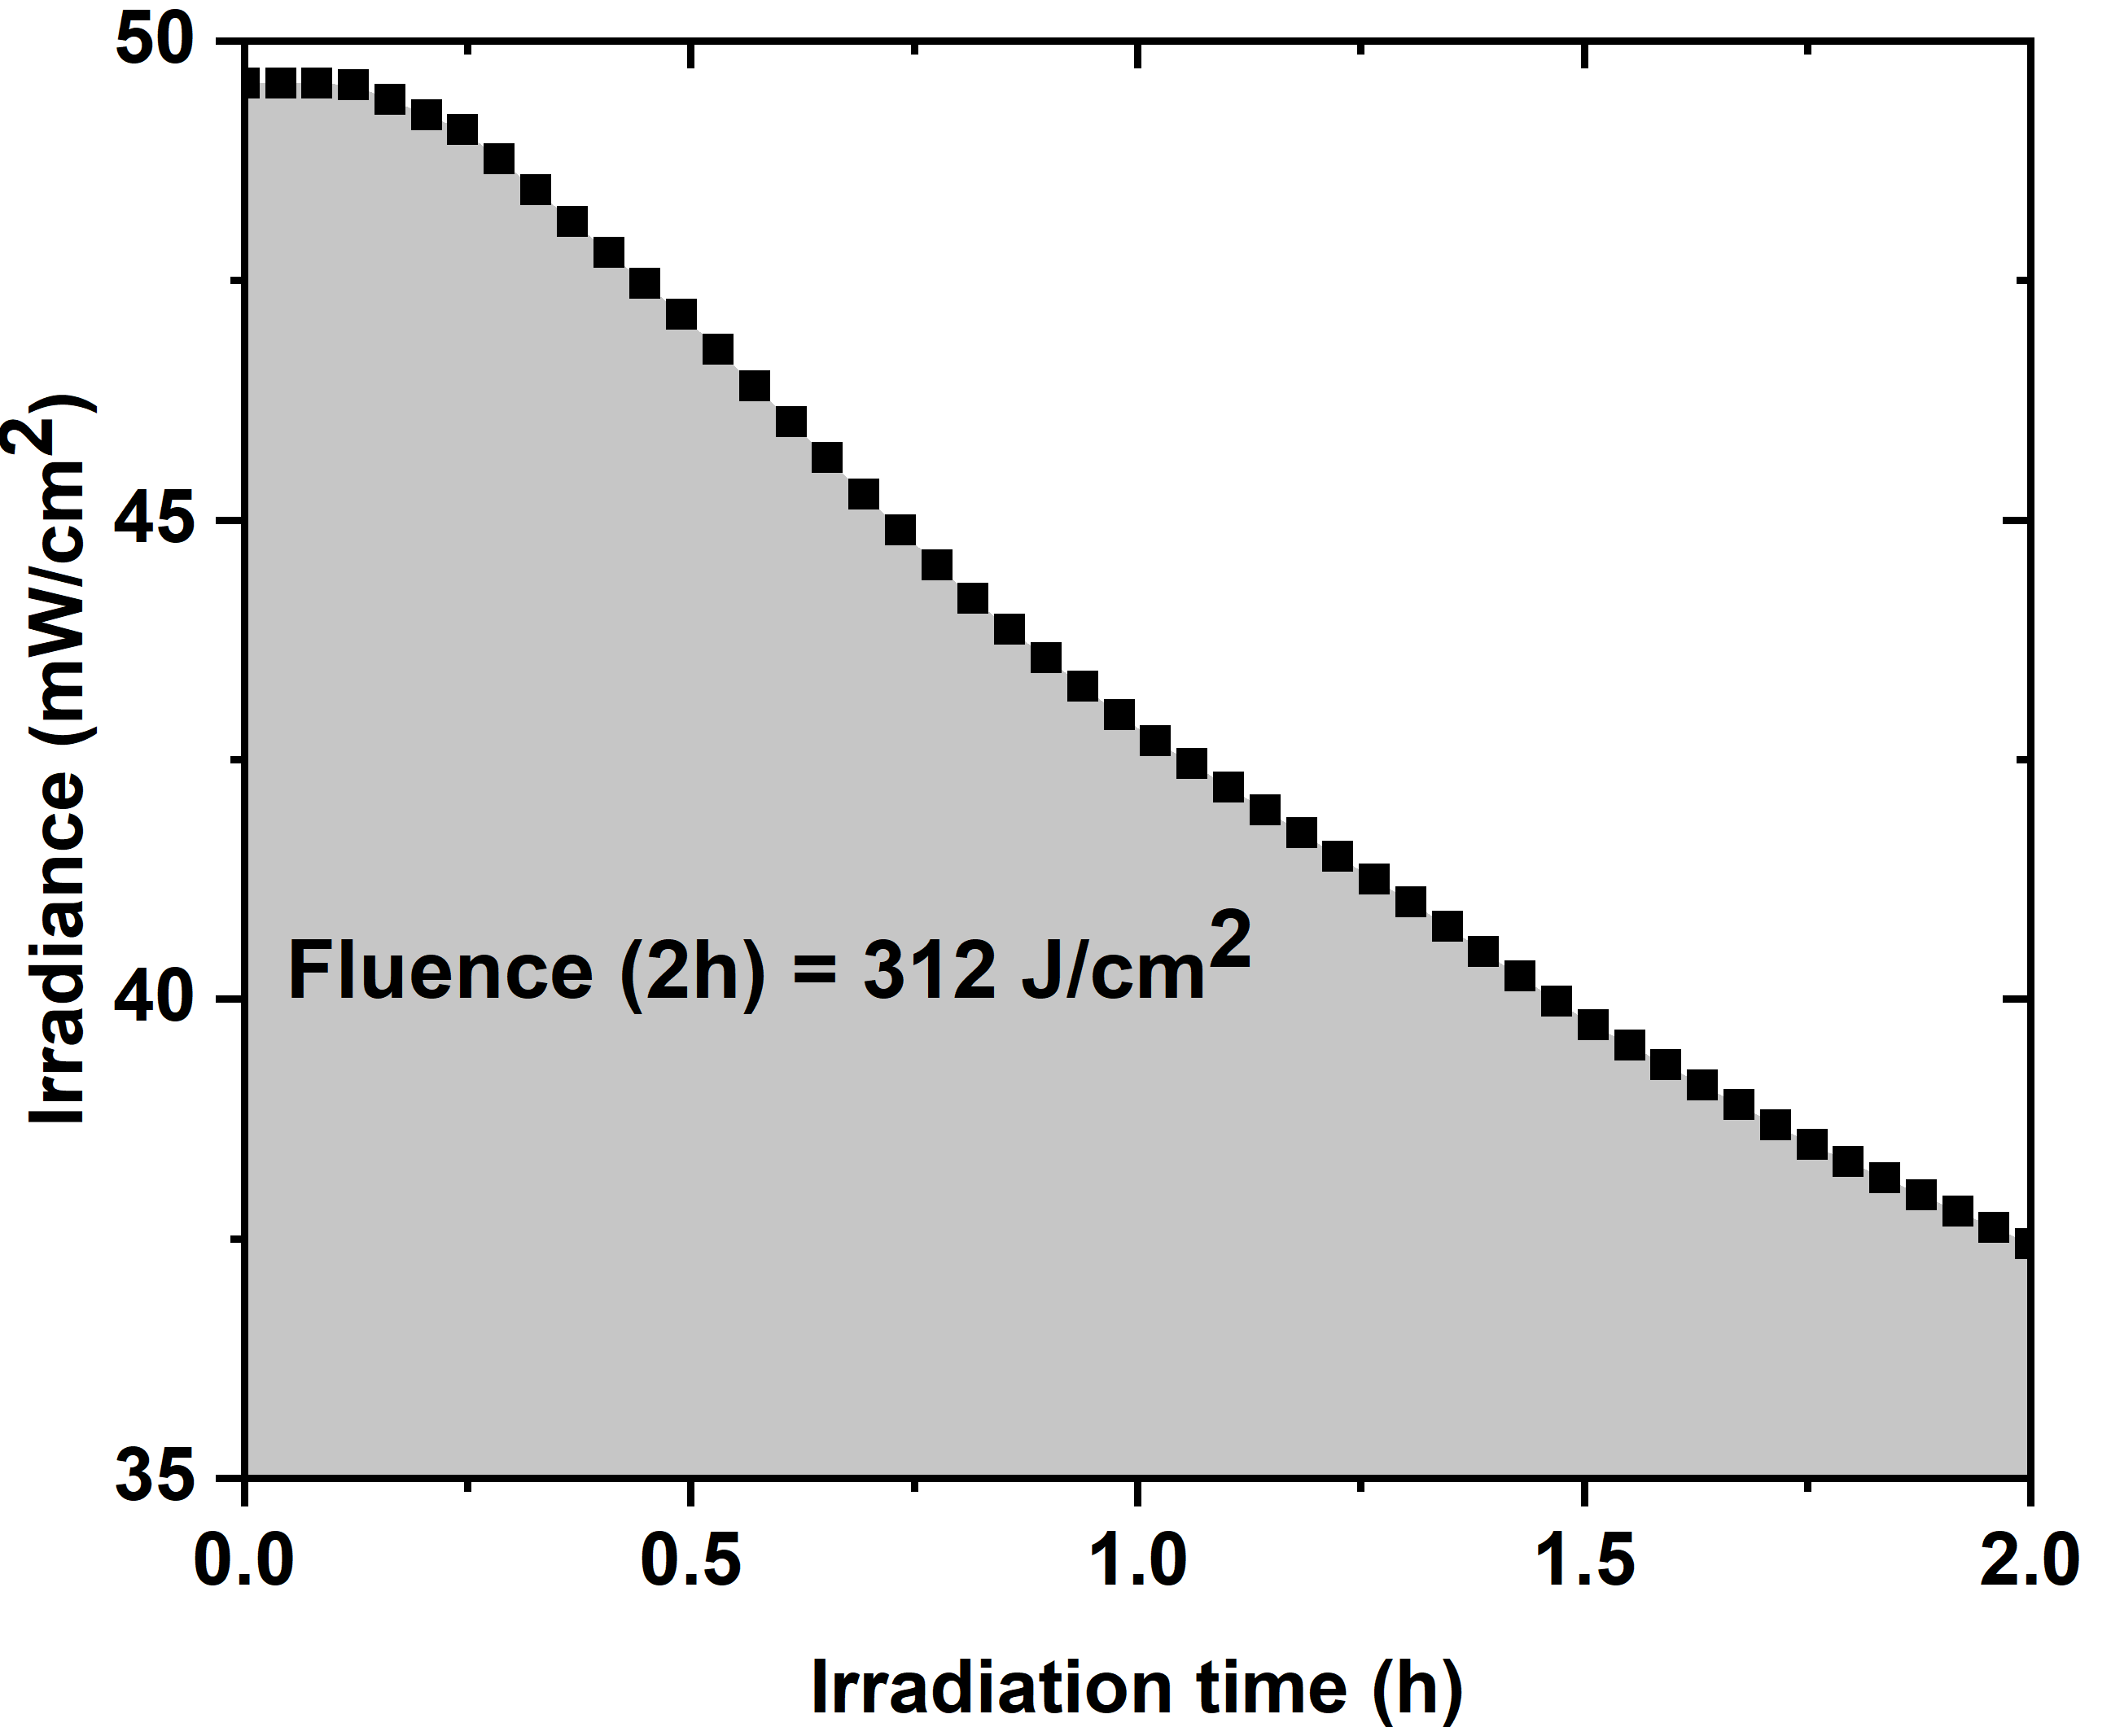
Figura 1. Entrega da luz realizada pelo dispositivo portátil em função do tempo.
- Fluorescência de campo amplo
Para aquisição de imagem de fluorescência por campo amplo será utilizada uma câmera fotográfica acoplada ao dispositivo comercial de iluminação à base de LEDs que emitem no comprimento de onda entre 400 e 450 nm (LINCE®, MM Optics, São Carlos, SP, Brasil).(15)
A aquisição dessas imagens é um procedimento que não oferece risco ao paciente, além de ser um método rápido e indolor. Serão coletadas imagens da autofluorescência epitelial, imagens de fluorescência da PpIX produzida na superfície da lesão (após 3 horas de incubação do MAL) e do consumo da PpIX (após a realização da primeira iluminação). As imagens serão adquiridas apenas na primeira sessão do procedimento que será realizada no ambulatório, uma vez que para a segunda sessão, há pacientes que realizarão o procedimento de iluminação em casa, nesta etapa as imagens de fluorescência não serão adquiridas.
- Cálculo amostral
Para o cálculo amostral do estudo foi utilizado o cálculo de não inferioridade entre duas proporções. Considerando um nível máximo de inferioridade de até 10% em relação ao tratamento controle, com um poder de 80%, um nível alfa de 0,05%, unicaudal, realizados através do software G*Power, versão 3.1.
Utilizamos os resultados de 95% de eficiência obtido nos tratamentos usando TFD em CBCs publicado estudo prévio como valor de $p_{1}$ (11). Como comparação, utilizamos o resultado da eficiência de 85% obtida através de estudo piloto realizado pelos autores como valor de $p_{2}$.
Foi obtido um valor de 111 lesões no cálculo de n, porém, considerando uma taxa de 10% de desistência ao longo do tratamento e perda de pacientes (normalmente idosos, muitas vezes acometidos por outras doenças) que é algo muito comum ao longo da pesquisa, utilizaremos um n de 120 lesões para cada grupo. Para análise estatística dos resultados para a comparação entre os grupos A e B, o teste escolhido para a comparação entre os tempos avaliados será um teste paramétrico para amostras não relacionadas. Em ambos os casos o teste aplicado será o teste t de student. Todos os dados de score de dor serão organizados e tabelados para o processamento pelo software Bioestat 5.0.
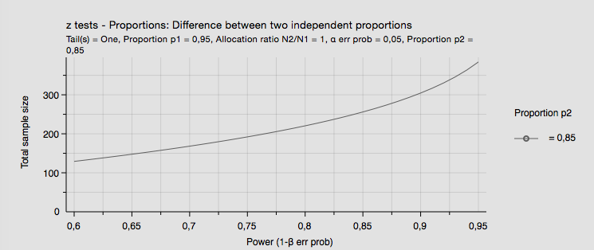

- Randomização
Para a seleção prévia do protocolo de tratamento a ser aplicado para cada paciente, será feita uma randomização em blocos utilizando um algoritmo no programa Matlab®. As lesões serão classificadas nos subtipos CBC superficial ou CBC nodular, para cada tipo haverá uma tabela de randomização. Para a randomização, serão elaboradas duas tabelas com 240 lacunas (uma tabela para cada subtipo de lesão: CBC superficial e CBC nodular), cada lacuna está associada a um dos dois protocolos de tratamento, sendo que cada protocolo aparecerá 80 vezes em ambas as tabelas. Durante a triagem dos pacientes, o tratamento das lesões será de acordo com a sequência destas tabelas de randomização.
- Protocolo clínico proposto
Neste projeto serão analisadas 480 lesões dos tipos CBC nodular e superficial indicadas para o tratamento com TFD. Será feito um estudo randomizado controlado, de forma a aplicar aleatoriamente 120 lesões em cada um dos quatro grupos: GRUPOS A1 e B1: iluminação da segunda sessão utilizando protocolo convencional, utilizando o equipamento comercial LINCE por 20 minutos para entregar 150 J/cm² ao tecido; GRUPOS A2 e B2: iluminação da segunda sessão utilizando o protótipo portátil que ficará ligado por 2 horas para a entrega de 312 J/cm². Nos GRUPOS A1 e A2 serão tratadas lesões do tipo CBC nodular, enquanto os GRUPOS B1 e B2 consistem nos tratamentos de lesões do tipo CBC superficial.
A sequência de procedimentos no protocolo clínico proposto está resumida na Figura 2, dá-se a partir da assepsia e curetagem da lesão, coleta de imagem de fluorescência para visualizar a autofluorescência da lesão e tecido epitelial sadio adjacente. Em seguida, será aplicado o creme MAL e será feito um curativo oclusivo composto por filme PVC, papel alumínio, gaze e esparadrapo para evitar exposição à luz e degradação da PpIX produzida. Após 3 horas de incubação do creme, serão coletadas imagens de fluorescência de campo amplo para observar a produção e distribuição da PpIX na superfície da lesão seguida da realização da TFD utilizando o equipamento comercial LINCE com iluminação por 20 minutos. Após o fim da iluminação, uma nova imagem de fluorescência será adquirida para avaliar consumo da PpIX. Em seguida, será reaplicado o MAL novamente. Nos GRUPOS A, será realizado novamente o curativo oclusivo e, após 1,5 horas, o paciente retornará ao ambulatório para nova iluminação utilizando o equipamento comercial LINCE por 20 minutos, como na primeira sessão. Nos GRUPOS B, sobre a camada de creme será posicionado e fixado o protótipo portátil de iluminação e o paciente será dispensado. O paciente será orientado a ligar o equipamento 1,5 horas após a aplicação creme e manter o equipamento ligado por 2 horas.
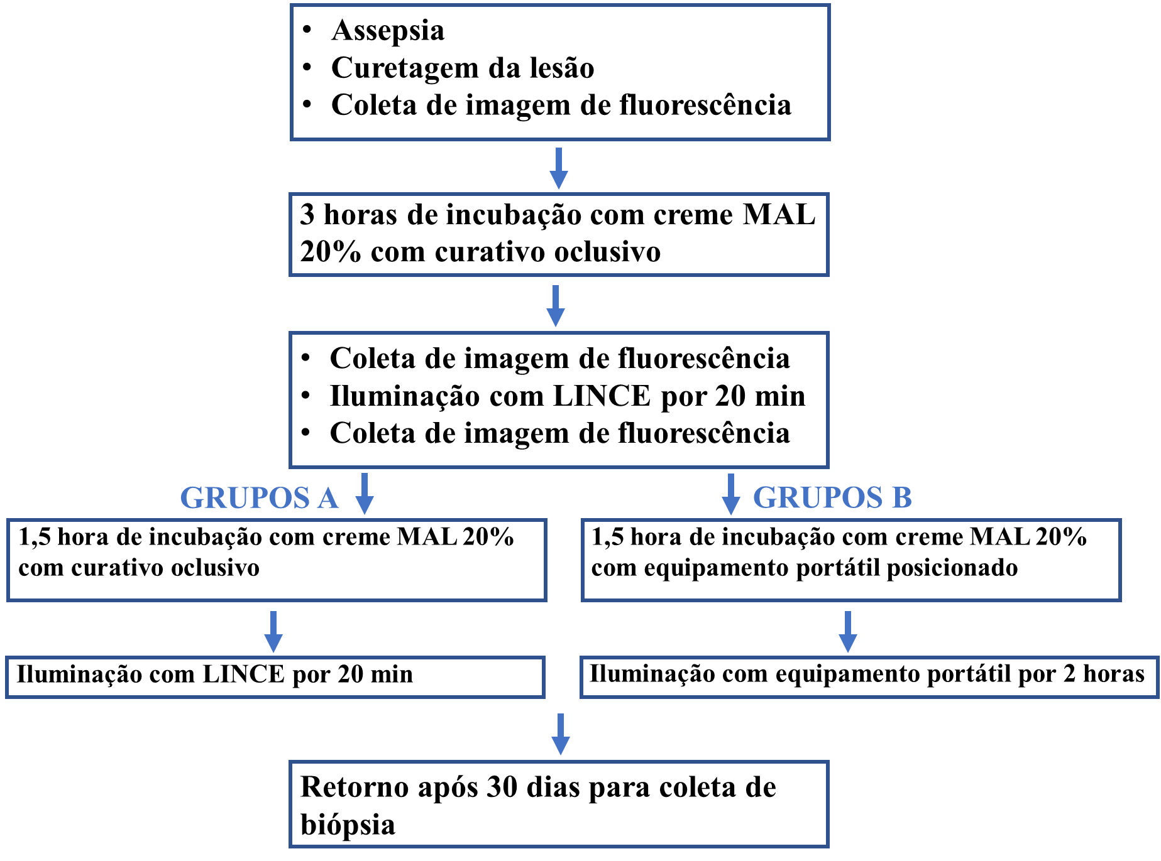
Figura 2. Sequência de procedimentos aplicados nos protocolos clínicos de TFD propostos no estudo.
Pacientes de ambos os grupos experimentais, seguindo o protocolo a rotina realizada pelo ambulatório, retornarão após 30 dias do tratamento para coleta de biópsia utilizando punch de 2 mm. O material será encaminhado para avaliação histopatológica e verificação da eficiência do tratamento através da presença ou não de CBC residual.
Durante a primeira iluminação os pacientes serão questionados sobre a intensidade de dor sentida (de 0 a 10, sendo 0 nenhuma dor e 10 a dor mais intensa existente) a cada 3 minutos durante o período de iluminação. Para o primeiro grupo, durante a segunda iluminação o paciente será questionado da mesma forma que na primeira. Para o segundo grupo, o paciente levará uma ficha para preencher a cada 30 minutos a intensidade de dor sentida. Os pacientes serão orientados para trazer as fichas e o equipamento no retorno após 30 dias.

h) Riscos

Os possíveis riscos de reações alérgicas, possíveis riscos para gestação e demais possíveis riscos serão consideravelmente minimizados pela aplicação dos critérios de exclusão; que são: pacientes com alergia a qualquer um dos excipientes presente na formula; pacientes com porfiria; menores de 18 anos; mulher em idade fértil que não faça uso de método de contraceptivo oral; doenças fotossensíveis, por exemplo, lúpus.
i) Benefícios
Maior conforto durante o tratamento com manutenção da eficácia.
j) Desfecho primário
Definir taxa de cura da terapia fotodinâmica no carcinoma basocelular em 30 dias através do novo dispositivo.

k) Desfecho secundário
Avaliar a preferência do paciente em relação às modalidades de tratamento em casa ou no hospital.
Determinar parâmetros de dor das duas iluminações.
Comparar as taxas de recidiva em 12 meses.

VIABILIDADE ECONÔMICA
O tratamento por meio de TFD em pacientes acometidos por lesões de CBC tem tido êxito na aplicação no Centro de Desenvolvimento de Novas Terapias do HAC. O protocolo single visit beneficiou os pacientes, eliminado a necessidade de um dos retornos ao hospital, sendo que muitos destes possuem comorbidades e se locomovem longas distâncias até o local; além de favorecer a rotina ambulatorial, permitindo que mais lesões sejam tratadas. Porém, com esse protocolo, a permanência do paciente ao hospital continua sendo longa, cerca de 6 horas em tratamento. Utilizando o equipamento portátil, o paciente poderá ser dispensado logo após a primeira iluminação, o que beneficiária principalmente os pacientes que precisam viajar.

RESULTADOS ESPERADOS
O protocolo single visit, além de beneficiar o paciente e a rotina ambulatorial demostrou ser ainda mais eficiente no tratamento de lesões comparado ao protocolo em que as duas sessões de TFD ocorriam separadas por um intervalo de uma semana. A utilização do protótipo portátil, além de diminuir a permanência do paciente ao hospital, também deve favorecer a eficiência do tratamento, pois o período longo de iluminação permitirá que mais PpIX seja produzida e que haja maior oxigenação no tecido, fatores essenciais para ocorrer o efeito fotodinâmico.

CRONOGRAMA FINANCEIRO
A tomada de imagens clínicas no paciente não acarretará em nenhum custo adicional ao paciente ou ao hospital, uma vez que será realizada durante a sessão de atendimento ambulatorial do Departamento de Pele do HAC de Jaú.
Salientamos que o presente procedimento não altera a rotina convencional no Departamento de Pele do HAC.
Os materiais e equipamentos adicionais utilizados durante os procedimentos do estudo no Departamento de Pele do Hospital Amaral Carvalho em Jahu – SP serão fornecidos pela USP através do Instituto de Física de São Carlos.

REFERÊNCIAS
1. Wilson BC, Patterson MS. The physics, biophysics and technology of photodynamic therapy. Phys Med Biol. 2008;53(9):R61–109.
2. Robertson CA, Evans DH, Abrahamse H. Photodynamic therapy (PDT): A short review on cellular mechanisms and cancer research applications for PDT. Vol. 96, Journal of Photochemistry and Photobiology B: Biology. 2009. p. 1–8.
3. Torezan L, Niwa ABM, Neto CF. Terapia fotodinâmica em dermatologia: Princípios básicos e aplicações. Vol. 84, Anais Brasileiros de Dermatologia. 2009. p. 445–59.
4. MacCormack MA. Photodynamic Therapy. Vol. 22, Advances in Dermatology. 2006. p. 219–58.
5. Ramirez DP, Kurachi C, Inada NM, Moriyama LT, Salvio AG, Vollet Filho JD, et al. Experience and BCC subtypes as determinants of MAL-PDT response: Preliminary results of a national Brazilian project. Photodiagnosis Photodyn Ther. 2014;11(1):22–6.
6. Blanco KC, Moriyama LT, Inada NM, Sálvio AG, Menezes PFC, Leite EJS, et al. Fluorescence guided PDT for optimization of the outcome of skin cancer treatment. Front Phys. 2015;
7. Sotiriou E, Apalla Z, Ioannides D. Complete resolution of a squamous cell carcinoma of the skin using intralesional 5-aminolevulinic acid photodynamic therapy intralesional PDT for SCC. Photodermatol, photoimmunol & photomed. 2010;26(5):269–71.
8. Morton CA, Szeimies RM, Sidoroff A, Braathen LR. European guidelines for topical photodynamic therapy part 1: Treatment delivery and current indications - Actinic keratoses, Bowen’s disease, basal cell carcinoma. J Eur Acad Dermatology Venereol. 2013;27(5):536–44.
9. Trakatelli M, Morton C, Nagore E, Ulrich C, Del Marmol V, Peris K, et al. Update of the European guidelines for basal cell carcinoma management Developed by the Guideline Subcommittee of the European Dermatology Forum. Eur J dermatology. 2015;(April 2014):1–18.
10. Surrenti T, De Angelis L, Di Cesare A, Fargnoli MC, Peris K. Efficacy of photodynamic therapy with methyl aminolevulinate in the treatment of superficial and nodular basal cell carcinoma: an open-label trial. Eur J Dermatol. 2007;17(5):412–5.
11. Ramirez DP, Moriyama LT, de Oliveira ER, Inada NM, Bagnato VS, Kurachi C, et al. Single visit PDT for basal cell carcinoma – A new therapeutic protocol. Photodiagnosis Photodyn Ther. 2019;26:375–82.
12. Anand S, Yasinchak A, Govande M, Shakya S, Maytin E V. Painless versus conventional photodynamic therapy for treatment of actinic keratosis: comparison of cell death and immune response in a murine model. In: Kessel DH, Hasan T, editors. Optical Methods for Tumor Treatment and Detection: Mechanisms and Techniques in Photodynamic Therapy XXVIII. SPIE; 2019. p. 19.
13. Anand S, Govande M, Yasinchak A, Heusinkveld L, Shakya S, Maytin E V. Metronomic PDT induces innate and adaptive immune responses in murine models of skin cancer and pre-cancer. In: Kessel DH, Hasan T, editors. Optical Methods for Tumor Treatment and Detection: Mechanisms and Techniques in Photodynamic Therapy XXIX. SPIE; 2020. p. 17.
14. Kaw U, Ilyas M, Bullock T, Rittwage L, Riha M, Vidimos A, et al. A regimen to minimize pain during blue light photodynamic therapy of actinic keratoses: Bilaterally controlled, randomized trial of simultaneous versus conventional illumination. J Am Acad Dermatol. 2020 Apr;82(4):862–8.
15. Grecco C, Buzzá HH, Stringasci MD, Andrade CT, Vollet-Filho JD, Pratavieira S, et al. Single LED-based device to perform widefield fluorescence imaging and photodynamic therapy. In: SPIE Proceedings. 2015. p. 953121:1–10.

